MySQL 5

Procédures stockées,
Fonctions stockées
et
Triggers

Sommaire

Chapitre 1 - LE LANGAGE PROCEDURAL DE MySQL 4
Chapitre 2 - PROCEDURES ET FONCTIONS STOCKEES 10
2.1 - Procédures stockées 11
2.1.1 - Syntaxe de création d'une procédure stockée 11
2.1.2 - Suppression d'une procédure stockée 11
2.1.3 - Exemples de procédures stockées 12
2.1.4 - Exécution d'une procédure stockée 13
2.1.5 - Divers (Commentaires, variables, …) 14
2.1.6 - Clients et Stockage 15
2.1.6.1 - Avec MySQL Query Browser 15
2.1.6.2 - Avec l'utilitaire mysql (mode commande) 17
2.1.6.3 - Avec phpMyAdmin 18
2.1.6.4 - Avec Workbench 21
2.1.6.5 - Avec TOAD 23
2.1.7 - Exercice : CRUD+ sur Pays 24
2.1.8 - Exercice : CRUD+ sur Villes 24
2.1.9 - Procédures stockées avec des paramètres OUT ou INOUT 25
2.1.10 - LIKE et CONCAT 26
2.2 - Fonctions stockées 27
2.3 - Les instructions de contrôles 33
2.3.1 - Le IF 33
2.3.2 - Le CASE 34
2.3.3 - La boucle LOOP 35
2.3.4 - La boucle WHILE 36
2.3.5 - La boucle REPEAT … UNTIL 37
2.4 - La gestion des exceptions 38
2.4.1 - Objectif 38
2.4.2 - Syntaxes 39
2.4.3 - Exceptions MySQL 40
2.4.4 - Exemples 43
2.4.5 - NOT FOUND et SQLWARNING 49
2.4.6 - Création d'une exception personnalisée 50
2.4.7 - Gestion d'exception et fonctions stockées 51
2.5 - Les curseurs 53
2.5.1 - Présentation 53
2.5.2 - Un curseur qui renvoie un résultat de type VARCHAR 54
2.5.3 - Transfert d'une table vers deux autres via un curseur 55
2.5.4 - Un tableau croisé dynamique vraiment dynamique via un curseur 58
2.6 - SQL dynamique 61
2.6.1 - Démarche et syntaxes 61
2.6.2 - Un SELECT 62
2.6.3 - Un COUNT 63
2.6.4 - Un SELECT … WHERE 64
2.6.5 - Un SELECT avec la clause IN() 65
2.6.6 - Un SELECT générique 66
2.6.7 - Un INSERT générique 67
2.6.8 - Un SELECT LIMIT … 68
Chapitre 3 - LES TRIGGERS 69
3.1 - Présentation 70
3.2 - Syntaxes 71
3.3 - phpMyAdmin et les triggers 73
3.4 - Exemple : archivage 75
3.5 - Un traitement conditionnel 76
3.6 - Gestion des exceptions dans un trigger 77
Chapitre 4 - ANNEXES 79
4.1 - Débogueur 80
4.2 - Fonctions utiles 81
4.2.1 - Mois en français 81
4.2.2 - Jour en français 82
4.2.3 - DateFrVersDateUS 83
4.2.4 - DateUSVersDateFR 84
4.3 - Divers 85
4.3.1 - Prepare et execute 85
4.4 - Bibliographie 86

- LE LANGAGE PROCEDURAL DE MySQL

- Présentation

SQL apparaît limité pour coder toutes les tâches qui doivent être effectuées sur une BD. La plupart des éditeurs de SGBDR disposent d'un langage procédural qui permet d'étendre les capacités de SQL. Ce code contiendra des instructions procédurales (gestion de variables, conditionnelles, boucles, ...) et du code SQL.

MySQL fournit depuis la version 5 un langage procédural qui permet de créer des procédures et fonctions stockées ainsi que des triggers.
Ce langage n'a pas de nom. Chez Oracle il s'appelle PL/SQL, chez Microsoft T-SQL, …
Nous l'appellerons P/SQL !

Ce langage est aussi utilisé pour écrire de simples :-) scripts qui seront exécutés côté serveur par un administrateur ...

Petit rappel sur les notions de procédure et de fonction.

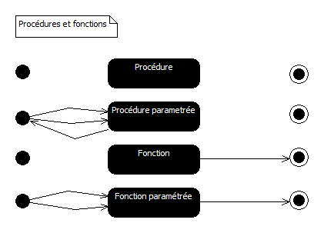

- Objectifs

- Séparer le code client du code serveur (Code Java et code SQL).
- Faciliter l'écriture du code SQL.
- Faciliter les tests du code SQL.
- Faciliter la maintenance.
- Optimiser la charge Client/Serveur.
- Accroître la sécurité.
- Accroître le corpus de fonctions serveur.

- Détails

Séparer le code client du code serveur : les principes sont les mêmes que pour la séparation du code HTML/CSS ou du code HTML/JS. Le client dans ce cas est l'application Java Swing, PHP, JSP, .NET, etc et le serveur est le serveur de BD ie MySQL. L'objectif est de pas utiliser du SQL embarqué. Les procédures et fonctions stockées MySQL servent à stocker sur le serveur de bases de données, dans la metabase exactement, des instructions SQL pré-compilées.
On "encapsule" dans la BD la statique (les tables) et la dynamique (le CRUD entre autres).
Les ordres SQL sont ainsi disponibles pour n'importe quelle application (PHP, ASP .NET, JSP, VB .NET, Java Swing, …, Desktop ou/et Web).

Faciliter l'écriture et les tests : les ordres SQL sont plus faciles à écrire et à tester lors qu'ils le sont dans un espace spécifique.

Faciliter la maintenance : les ordres SQL sont ainsi disponibles pour n'importe quel programme client (Client lourd/Client léger). Pas de duplication de code SQL dans les programmes applicatifs. La maintenance est facilitée.
L'application cliente n'a plus qu'à faire un appel éventuellement paramétré.

Optimiser la charge Client/Serveur : l'avantage d'une telle implémentation permet de gagner en productivité réseau et serveur (moins de transit réseau, compilation préalable de la requête, du point de vue des contrôles syntaxiques SQL, des contrôles meta-basiques, du travail de l'optimiseur de requêtes).

Accroître la sécurité : on gagne aussi en sécurité (les injections SQL sont impossibles via les paramètres comme pour les requêtes préparées).

D'où l'acronyme CRS :

Centralisation,
Rapidité,
Sécurité.

- Droits

Le droit CREATE ROUTINE est nécessaire pour créer une procédure ou une fonction stockée.

Le droit ALTER ROUTINE est nécessaire pour modifier ou supprimer une procédure ou une fonction stockée. Le droit est fourni automatiquement au créateur d'une routine.

Le droit EXECUTE est requis pour exécuter une procédure stockée.
Ce droit est fourni automatiquement au créateur d'une routine.

Les procédures stockées et les fonctions stockées (depuis MySQL 5.0.3) sont stockées dans la table mysql.proc.

- Liste des procédures stockées de toutes les BD d'un serveur

avec l'utilitaire mysql sans le;

mysql> SELECT * FROM mysql.proc \G

Ou avec un client graphique

SELECT name FROM mysql.proc;

- Liste des procédures stockées d'une BD

SELECT name FROM mysql.proc WHERE db = 'nomDeBD';

SELECT name FROM mysql.proc WHERE db = 'cours';

- Visualisation du texte d'une procédure stockée pour la BD courante

SHOW CREATE PROCEDURE nomDeLaProcedure\G (avec l'utilitaire mysql)

Ou

SHOW CREATE PROCEDURE nomDeLaProcedure;

SHOW CREATE PROCEDURE villesSelect;

- Visualisation du statut des procédures stockées dans toutes les BD

Affiche les caractéristiques des procédures stockées (Base, nom, créateur, date de création, ...).

SHOW PROCEDURE STATUS LIKE 'motif' | WHERE 'expression';

SHOW PROCEDURE STATUS LIKE 'paysInsert';

SHOW PROCEDURE STATUS WHERE name = 'villesSelect';

Exemples

Avec l'utilitaire mysql

SHOW CREATE PROCEDURE villesInsert\G

Ou Avec MyQL Query Browser

SHOW CREATE PROCEDURE villesInsert;

Puis clic droit sur le champ Create Procedure et View field in Popup Editor.

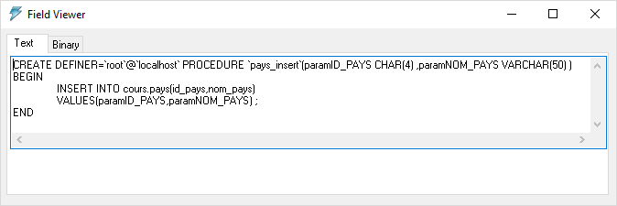

- PROCEDURES ET FONCTIONS STOCKEES

- Procédures stockées

Note : la BD 'cours' est utilisée.

- Syntaxe de création d'une procédure stockée

tous les codes exemples sont préparés pour MySQL Query Browser, donc avec les DELIMITER.

DELIMITER $$

CREATE PROCEDURE [bd.]nomDeLaProcedure ([[DIRECTION] argument1 TYPE [(taille) [options]][, [DIRECTION] argument2 TYPE[(taille) [options]]]])
BEGIN
Instruction SQL ou Instruction P/SQL;
Instruction SQL ou Instruction P/SQL;
END $$

DELIMITER ;

Les directions sont IN, OUT, INOUT.

- IN (facultatif) : en entrée (passage par valeur),
- OUT : en sortie (aucun passage),
- INOUT : en entrée/sortie (passage par référence ou par adresse).

Les types sont ceux du SQL de MySQL (INT, CHAR(n), VARCHAR(n), ...).

Options pour les numériques : UNSIGNED, ZEROFILL, UNSIGNED ZEROFILL.
Autre : CHARSET utf8 COLLATE utf8_unicode_ci ou autre.

- Suppression d'une procédure stockée

DROP PROCEDURE [IF EXISTS] [bd.]nomDeLaProcedure;

- Exemples de procédures stockées

Visualisation de la table Villes (aucun paramètre)

DELIMITER $$
DROP PROCEDURE IF EXISTS villesSelect $$
CREATE PROCEDURE villesSelect()
BEGIN
SELECT *
FROM villes;
END $$
DELIMITER ;

Visualisation des clients d’une Ville en fonction du CP (un paramètre)

DELIMITER $$
DROP PROCEDURE IF EXISTS clientsDUneVille $$
CREATE PROCEDURE clientsDUneVille(IN asCp CHAR(5) CHARSET utf8 COLLATE utf8_unicode_ci)
BEGIN
SELECT *
FROM clients
WHERE cp = asCP;
END $$
DELIMITER ;

Insertion d'un enregistrement dans la table Villes (3 paramètres)

DELIMITER $$
DROP PROCEDURE IF EXISTS villesInsert $$
CREATE PROCEDURE villesInsert(IN asCp CHAR(5), IN asVille VARCHAR(50), IN asIdPays CHAR(4))
BEGIN
INSERT INTO villes(cp, nom_ville, id_pays) VALUES(asCp, asVille, asIdPays);
END $$
DELIMITER;

Remarques

Conventions de nommage : nomDeLaTableInstructionSQL()

Paramètres (issus du pattern DAO) :

Type de procédure | Paramètre(s)
SelectAll | Aucun
SelecteOne | La PK
Insert | Toutes les colonnes sauf la PK si elle est auto-incrémentée
Delete | La PK
Update | Toutes les colonnes modifiables + la PK

- Exécution d'une procédure stockée

Syntaxe

CALL nomDeLaProcedure([paramètres]);

Exemples

Sans paramètre :

CALL villesSelect();

Avec un paramètre :

CALL clientsDUneVille('75011');

Avec 3 paramètres :

CALL villesInsert('75021','Paris 21','033');
SELECT * FROM villes v;

Note : pour des exemples avec des langages de programmation (PHP et Java) cf les supports pdo_php.odt et sql_java.odt.

- Divers (Commentaires, variables, …)

Les commentaires

-- Commentaire mono-ligne

# Commentaire mono-ligne

/*
Commentaire multi-lignes ...
*/

Déclaration d'une variable

DECLARE nomDeVariable TYPE [DEFAULT valeur];

Affectation d'une valeur à une variable

SET nomdeVariable = valeur;

SET nomdeVariable := valeur;

- Clients et Stockage

N'importe quel client MySQL permet de stocker une procédure stockée (mysql, MySQL Query Browser, Workbench, phpMyAdmin, TOAD, …).

- Avec MySQL Query Browser

Cliquez droit dans un schéma,

Cliquez sur ,

Nommez votre procédure,

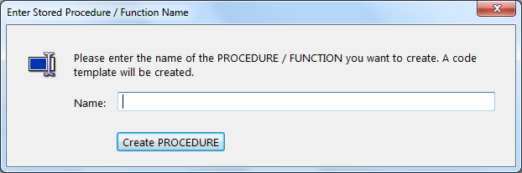

Validez,

Saisissez votre code entre BEGIN et END,
Cliquez sur le bouton Execute pour enregistrer la procédure stockée.

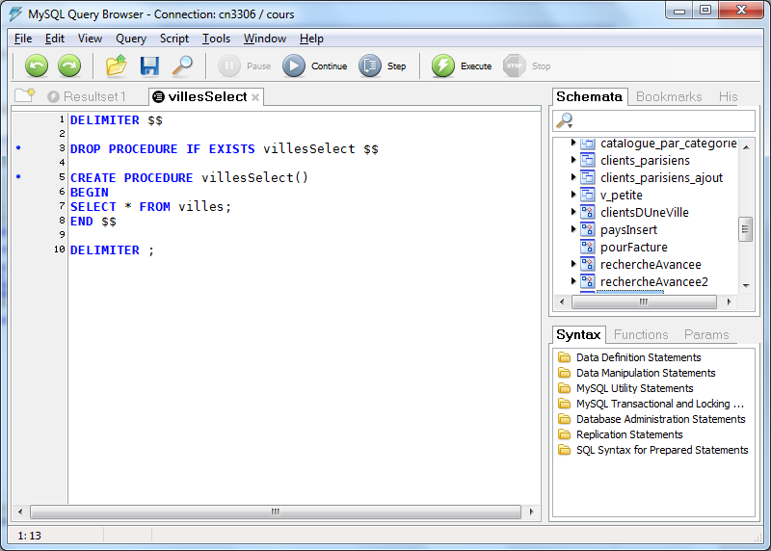

Pour la tester : dans une page de type ResultSet exécutez la commande CALL nom_de_procédure();

- Avec l'utilitaire mysql (mode commande)

C:\…\mysql\bin>mysql --host=localhost --user=root --password= --database=cours

Ou

C:\…\mysql\bin>mysql –h localhost –u root -p -D cours

mysql>DELIMITER $$
mysql>CREATE PROCEDURE …
mysql>DELIMITER ;

Pour la tester :

mysql>CALL nom_de_procédure();

- Avec phpMyAdmin

SQL : cliquez sur l'onglet SQL ...

Le code est quasiment le même mais vous enlevez les lignes avec DELIMITER.
Vous saisissez le délimiteur dans la zone de saisie présente à cet effet en bas de l'écran.

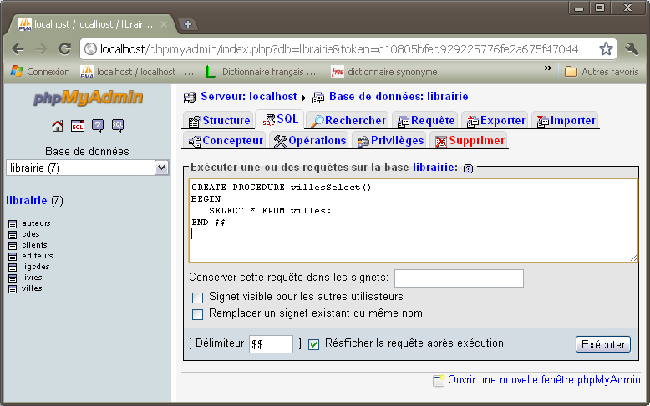

Avec une version récente (depuis 2013) l'interface est la suivante :

Au niveau de la BD cliquez sur le bouton puis sur le lien
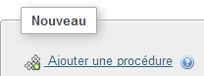

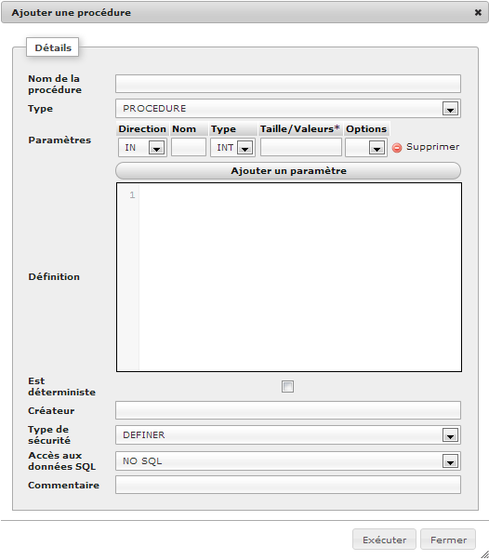

Commentaires

C'est une interface très riche !

Nom de la procédure !

Type : Procedure/Function.

Paramètres :
Direction : IN/OU/INOUT
Nom : nom du paramètre
Type : INT/VARCHAR/...
Taille/Valeurs :
Options : UNSIGNED/ZEROFILL/UNSIGNED ZEROFILL si INT, utf8, latin1, … si VARCHAR, ...

Définition : le code entre BEGIN et END (inutile de mettre BEGIN et END donc !)

Est déterministe : faux/vrai

Créateur : root/p/...

Type de sécurité : DEFINER/INVOKER

Accès aux données : NO SQL/CONTAINS SQL/READS SQL DATA/MODIFIES SQL DATA

Commentaires : No comment !

Pour tester

Dans une « page » SQL :

CALL nom_de_procedure();

- Avec Workbench

Version >= 6.3

Stored Procedures/Clic droit/Create routine …

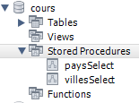

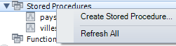

Même code qu'avec MySQL Query Browser sans le DELIMITER.

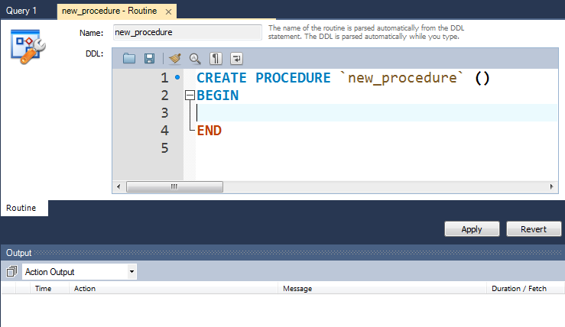

Codez et clichez sur Apply.

Pour tester

Dans un «SQL tab» :

CALL nom_de_procedure();

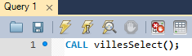

et cliquez sur un des deux boutons …

- Avec TOAD

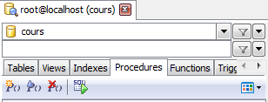

Le premier bouton en bas à gauche pour créer une nouvelle procédure.

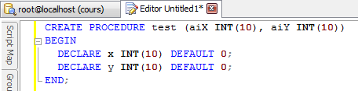

TOAD permet l'auto-complétion (CTRL/SPACE).

Le bouton suivant pour la stocker.

Pour tester

Créez un « Build SQL Statement » .
Passez en mode Query,

Saisissez le code suivant : CALL nom_de_procedure();

Et exécutez le code en cliquant sur le bouton .

- Exercice : CRUD+ sur Pays

Créez les procédures stockées suivantes :

paysInsert()
paysSelect()
paysSelectOne()
paysUpdate()
paysDelete()

A vous de déterminer les signatures !

- Exercice : CRUD+ sur Villes

Créez les procédures stockées suivantes :

villesInsert()
villesSelect()
villesSelectOne()
villesUpdate()
villesDelete()

A vous de déterminer les signatures !

- Procédures stockées avec des paramètres OUT ou INOUT

Cf l'exemple de la documentation de MySQL :

http://dev.mysql.com/doc/refman/5.0/en/call.html

et aussi l'exemple sur la gestion d'exception au paragraphe 2.4.3.

- LIKE et CONCAT

Un LIKE dans un SELECT :

CREATE PROCEDURE `produits_param`(param VARCHAR(50))
BEGIN

DECLARE variable VARCHAR(50);

SET variable = CONCAT('%', param, '%');

SELECT * FROM produits WHERE designation LIKE variable;

END

CALL cours.produits_param('co');

- Fonctions stockées

Une fonction stockée renvoie un seul résultat.
Une fonction est utilisable aussi bien dans des instructions SQL (c'est le +) que dans des procédures stockées et fonctions stockées MySQL que dans des codes clients (JSP, Swing, PHP, .NET).

Les arguments des fonctions stockées ne peuvent être que de direction IN. De ce fait cette clause de direction ne doit pas être précisée.
La gestion des transactions n'est pas possible dans une fonction donc pas de COMMIT ni de ROLLBACK. Pas de LDD non plus.
Le SQL dynamique est lui aussi impossible.

Syntaxe

CREATE [AGGREGATE] FUNCTION nom_de_fonction([argument1 type [option] [, ...]]) RETURNS type [option]
[DETERMINISTIC | NOT DETERMINISTIC] | { CONTAINS SQL | NO SQL | READS SQL DATA | MODIFIES SQL DATA }
BEGIN
DECLARE variable TYPE DEFAULT valeur_par_defaut;
SET variable = expression;

instructions;

RETURN variable | expression;
END

Les types des paramètres ou de la valeur retournée sont les types MySQL.

Option : CHARSET utf8 COLLATE utf8_unicode_ci ou autre.

Une fonction AGGREGATE se comporte comme une fonction agrégat native (SUM, COUNT, …).

Note : la clause DETERMINISTIC est nécessaire à partir de la version 5.0.44.
Une fonction est considérée comme "déterministe'' si elle retourne toujours le même résultat pour les mêmes valeurs des paramètres d'entrée.
Sinon, elle est considérée comme "non déterministe'' (par exemple lors de l'utilisation de la fonction RAND() ou NOW()). L'optimiseur peut utiliser cette propriété.

Cf http://dev.mysql.com/doc/refman/5.0/en/create-procedure.html

Exécution d'une fonction

Dans une expression, par exemple un SELECT :

SELECT nom_de_fonction([arguments]) [FROM DUAL];

- Exemple : additionner deux doubles (pas de SQL)

La fonction

DELIMITER $$

DROP FUNCTION IF EXISTS addition $$

CREATE FUNCTION addition(adX DOUBLE, adY DOUBLE) RETURNS DOUBLE
DETERMINISTIC NO SQL
BEGIN
DECLARE ldTotal DOUBLE DEFAULT 0.0;
SET ldTotal = adX + adY;
RETURN ROUND(ldTotal, 2);
END $$

DELIMITER;

Exécution

SELECT addition(3,4) FROM DUAL;

SELECT prix "Prix HT", addition(prix, prix * 0.196) "Prix TTC" FROM produits;

- Exemple : calculer un prix TTC (pas de SQL)

La fonction

DELIMITER $$

DROP FUNCTION IF EXISTS TTC $$

CREATE FUNCTION TTC(adPrixHT DOUBLE) RETURNS DOUBLE
DETERMINISTIC NO SQL
BEGIN
RETURN adPrixHT * 1.196;
END $$

DELIMITER;

Exécution

SELECT prix "Prix HT", TTC(prix) "Prix TTC" FROM produits;

SELECT 3 "Prix", TTC(3) "Prix TTC" FROM DUAL;

Un des avantages d'une fonction stockée de ce type par rapport à une procédure stockée sera le fait que dans un code client (Java, PHP, …) il n'y aura pas de curseur à gérer.

- Exemple : compter le nombre de villes de la table Villes (du SQL)

Stockage :

DELIMITER $$

DROP FUNCTION IF EXISTS villesCount $$

CREATE FUNCTION villesCount() RETURNS INT
DETERMINISTIC READS SQL DATA
BEGIN
DECLARE nVilles INT DEFAULT 0;
SELECT COUNT(*) INTO nVilles FROM villes;
RETURN nVilles;
END $$

DELIMITER;

Exécution :

SELECT villesCount() FROM DUAL;

- Exemple : récupérer le nom d'une ville en fonction de son CP (du SQL)

Stockage :

DELIMITER $$

DROP FUNCTION IF EXISTS getNomVille $$

CREATE FUNCTION getNomVille(asCp CHAR(5)) RETURNS VARCHAR(50)
DETERMINISTIC READS SQL DATA
BEGIN
DECLARE lsNomVille VARCHAR(50);
SELECT nom_ville INTO lsNomVille FROM villes WHERE cp = asCp;
RETURN lsNomVille;
END $$

DELIMITER;

Exécution :

SELECT getNomVille('75011') "La ville en question" FROM DUAL;

Note : pas de IN (direction) pour l'argument.

Les jeux de caractères …

DELIMITER $$

DROP FUNCTION IF EXISTS `getNomVille2` $$

CREATE FUNCTION `getNomVille2`(asCP VARCHAR(5) CHARSET utf8 COLLATE utf8_unicode_ci) RETURNS varchar(50) CHARSET utf8 COLLATE utf8_unicode_ci
READS SQL DATA
DETERMINISTIC

BEGIN
DECLARE lsNomVille VARCHAR(50);
SELECT nom_ville INTO lsNomVille FROM villes WHERE cp = asCp;
RETURN lsNomVille;
END $$

DELIMITER ;

Exercices

Créez une fonction qui permet de récupérer le code Pays en fonction du nom du pays ; sa signature est la suivante : getCodePays(nomPays).

Créez une fonction nommée nomPropre() [Version simple] tintin -> Tintin, TINTIN -> Tintin, ….
A vous de définir la signature !

Créez une fonction de conversion Euro/Dollar avec passage du taux et du montant ; nommez-la euro2Dollar().
A vous de définir la signature !

- Les instructions de contrôles

- Le IF

Exprime une condition

IF condition THEN
Action;
ELSE
Action;
END IF;

Exemple

La même fonction que précédemment qui renvoie le nom de la ville en fonction du CP mais avec un message si le CP n'existe pas.

Script de création de la fonction stockée

DELIMITER $$

DROP FUNCTION IF EXISTS villesUneAvecIf $$

CREATE FUNCTION villesUneAvecIf(asCp CHAR(5)) RETURNS VARCHAR(50)
DETERMINISTIC CONTAINS SQL
BEGIN
DECLARE nbVilles TINYINT(1);
DECLARE lsNomVille VARCHAR(50);

SELECT COUNT(*) INTO nbVilles FROM villes WHERE cp = asCp;
IF nbVilles = 1 THEN
SELECT nom_ville INTO lsNomVille FROM villes WHERE cp = asCp;
ELSE
SET lsNomVille = 'Pas de ville pour ce CP';
END IF;
RETURN lsNomVille;
END $$

DELIMITER;

Test

SET CHARACTER_SET_SERVER = 'latin1'; -- Ou autre
SET COLLATION_SERVER ='latin1_general_ci'; -- Ou autre

SELECT villesUneAvecIf('75011') "La ville en question" FROM DUAL;

Problème avec les jeux de caractères sous MySQL Query Browser. Cf plus loin.

- Le CASE

Exprime une condition

CASE variable
WHEN valeur THEN action1; [action 2;]
[WHEN valeur THEN action;]
[ELSE action;]
END CASE;

Exemple

La même fonction que précédemment qui renvoie le nom de la ville en fonction du CP mais avec un message si le CP n'existe pas.

Script de création de la fonction stockée

DELIMITER $$

DROP FUNCTION IF EXISTS villesUneAvecCase $$

CREATE FUNCTION villesUneAvecCase(asCp CHAR(5)) RETURNS VARCHAR(50)
DETERMINISTIC READS SQL DATA
BEGIN
DECLARE nbVilles TINYINT;
DECLARE lsNomVille VARCHAR(50);
SET nbVilles = 0;

SELECT COUNT(*) INTO nbVilles FROM villes WHERE cp = asCp;

CASE nbVilles
WHEN 1 THEN SELECT nom_ville INTO lsNomVille FROM villes WHERE cp = asCp; lsNomVille = CONCAT("La ville : ", lsNomVille);
WHEN 0 THEN SET lsNomVille = 'Pas de ville pour ce CP';
END CASE;

RETURN lsNomVille;
END $$

DELIMITER;

Test

-- Pour ne pas avoir ce message-ci :
-- #1267 - Illegal mix of collations (latin1_general_ci,IMPLICIT) and (latin1_swedish_ci,IMPLICIT) for operation '='

SET CHARACTER_SET_SERVER = 'latin1';
SET COLLATION_SERVER ='latin1_general_ci';
SELECT villesUneAvecCase('75011') "La ville en question" FROM DUAL;

- La boucle LOOP

Réalise une boucle de type FOR! Boucle infinie et sortie avec LEAVE.

étiquette: LOOP
instruction;
IF condition THEN LEAVE étiquette; END IF;
instruction;
END LOOP étiquette;

Exemple : factorielle! Rappel 0! = 1, 1! = 1, 2! = 2, 3! = 6, 4! = 24, 5! = 120 …

Script

DELIMITER $$

DROP FUNCTION IF EXISTS fctLoop $$

CREATE FUNCTION fctLoop(aiN INT) RETURNS INT
DETERMINISTIC NO SQL
BEGIN
DECLARE liC TINYINT DEFAULT 2;
DECLARE liFactorielle INT DEFAULT 1;

IF aiN > 1 THEN
calcul: LOOP
SET liFactorielle = liFactorielle * liC;
IF liC = aiN THEN LEAVE calcul; END IF;
SET liC = liC + 1;
END LOOP calcul;
ELSE
RETURN 1;
END IF;

RETURN liFactorielle;
END $$

DELIMITER;

Tests

SELECT fctLoop(0) "Factorielle" FROM DUAL;
SELECT fctLoop(1) "Factorielle" FROM DUAL;
SELECT fctLoop(2) "Factorielle" FROM DUAL;
SELECT fctLoop(3) "Factorielle" FROM DUAL;

- La boucle WHILE

Réalise une boucle de type TANT QUE. Tant que la condition est à VRAI on boucle.

WHILE condition DO
Instructions;
END WHILE;

Exemple : factorielle!

Script

DELIMITER $$

DROP FUNCTION IF EXISTS fctWhile $$

CREATE FUNCTION fctWhile(aiN INT) RETURNS INT
DETERMINISTIC NO SQL
BEGIN
DECLARE liC TINYINT DEFAULT 2;
DECLARE liFactorielle INT DEFAULT 1;

IF aiN > 1 THEN
WHILE liC <= aiN DO
SET liFactorielle = liFactorielle * liC;
SET liC = liC + 1;
END WHILE;
ELSE
RETURN 1;
END IF;

RETURN liFactorielle;
END $$

DELIMITER;

Test

SELECT fctWhile(3) "Factorielle" FROM DUAL;

- La boucle REPEAT … UNTIL

Réalise une boucle de type FAIRE JUSQU'A. On boucle jusqu'à ce que la condition soit à VRAI.

REPEAT
Instructions;
UNTIL condition END REPEAT;

Script

DELIMITER $$

DROP FUNCTION IF EXISTS fctRepeat $$

CREATE FUNCTION fctRepeat(aiN INT) RETURNS INT
DETERMINISTIC NO SQL
BEGIN
DECLARE liC TINYINT DEFAULT 1;
DECLARE liFactorielle INT DEFAULT 1;

REPEAT
SET liFactorielle = liFactorielle * liC;
SET liC = liC + 1;
UNTIL liC > aiN END REPEAT;

RETURN liFactorielle;
END $$

DELIMITER;

Test

SELECT fctRepeat(5) "Factorielle" FROM DUAL;

Exercice

Réécrivez la fonction nomPropre() [Version complexe | complète] avec un WHILE par exemple !

denis de la patelière → Denis De La Patelière.
denis de la patelière → Denis de la Patelière.
louis-napoléon bonaparte → Louis-Napoléon Bonaparte.
aujourd'hui il fait beau. demain il fera mauvais → Aujourd'hui il fait beau. Demain il fera mauvais.
Etc.

- La gestion des exceptions

- Objectif

Faire une gestion d'exceptions (Levée d'Exceptions).

Si les exceptions et erreurs ne sont pas gérées dans les procédures et fonctions stockées elles doivent être gérées au niveau de l'application.

MySQL fournit une "classe" Exception qui permet de gérer les erreurs SQL (et autres) au sein des procédures et fonctions stockées, avec quelques limites, c'est un euphémisme, par rapport aux autres SGBDR.

Les procédures stockées, fonctions stockées et triggers ne permettent pas de récupérer directement le code d'erreur ainsi que le message associé.

Oracle, par exemple, permet de récupérer le code natif et le message natif d'une erreur dans une procédure stockée et donc de les affecter à des paramètres OUT.

Les messages d'erreur sont stockés dans le fichier /mysql/share/errmsg-utf8.txt.

Dans une application, si l'on veut récupérer le message d'erreur natif de MySQL, il est plus simple de ne pas faire une gestion d'exception au niveau du serveur MySQL mais de faire une gestion d'exception au niveau du code applicatif !
Cependant il est toujours possible de la faire au niveau du code "P/SQL"

- Syntaxes

http://dev.mysql.com/doc/refman/5.1/en/declare-handler.html

Déclaration d'une exception.
Il faut comprendre cela comme la déclaration d'un événement de la gestion de ce dernier comme en VB avec ON ERROR GOTO :etiquette.

DECLARE typeHandler HANDLER FOR condition instruction;

-- Declaration de l'action a entreprendre en cas d'exception SQL
-- Le script continue si une erreur SQL survient
-- et on affecte la valeur 1 a la variable codeErreur
DECLARE CONTINUE HANDLER FOR SQLEXCEPTION SET codeErreur = 1;

TypeHandler peut prendre les valeurs :

  - CONTINUE (le script continue d'être exécuté),
  - EXIT (arrêt du script),
  - UNDO (n'est pas encore supporté).

Condition peut prendre les valeurs suivantes :

- SQLEXCEPTION (n'importe quelle erreur SQL),
- SQLSTATE 'valeur' … SQLSTATE '23000' par exemple pour duplicate key (Erreur SQL avec code ANSI),
- Code erreur MySQL … 1062 par exemple pour duplicate key (Erreur SQL avec code MySQL),
- SQLWARNING (un avertissement),
- NOT FOUND (l'ordre SELECT ne renvoie aucune ligne),
- NomDeConditionPersonnalisee.

- Exceptions MySQL

Gestion standard générique d'erreur SQL

Cette gestion est générique dans le sens où quelque soit l'erreur SQL le code sera géré.

DECLARE codeErreur INT DEFAULT 0;
DECLARE CONTINUE HANDLER FOR SQLEXCEPTION SET codeErreur = 1;

Qui signifie :

On initialise à 0 une variable de contrôle.
Et si une exception SQL est levée alors la variable codeErreur passe à 1 et le script continue d'être exécuté.

Gestion standard spécifique d'erreur SQL

Cette gestion est spécifique dans le sens où il est fonction du code d'erreur (MySQL ou ANSI).

Avec le code MySQL.

DECLARE CONTINUE HANDLER FOR 1062 SET codeErreur = 1;

Avec le code ANSI moins précis.

DECLARE CONTINUE HANDLER FOR SQLSTATE '23000' SET codeErreur = 1;

Quelques codes d'erreurs

Erreur | SQLSTATE (ANSI) | Code MySQL
Pas d'erreur | '00000' | 0
PK dupliquée | '23000' | 1062
FK erronée | '23000' | 1452
Table inexistante | '42S02' | 1146
Champ obligatoire | '23000' | 1048
Nombre de colonnes incorrecte | '21S01' | 1136
Erreur générale | 'HY000'
…

Les codes MySQL n'ont pas nécessairement un correspondant ou un correspondant unique dans la liste des codes ANSI. Ils sont plus précis que les codes ANSI.
MySQL utilise les codes allant de 1000 à 9999. Donc pour une exception personnalisée commencez à 10000 minimum.
Les valeurs de SQLSTATE sont spécifiées par les normes ANSI SQL et ODBC.

Pour une liste des valeurs possibles :
http://dev.mysql.com/doc/refman/5.1/en/error-handling.html

Pour les erreurs serveur … :
http://dev.mysql.com/doc/refman/5.1/en/error-messages-server.html

Pour les erreurs client (problème de connexion …) :
http://dev.mysql.com/doc/refman/5.1/en/error-messages-client.html

Les messages d'erreurs de MySQL sont dans le fichier errmsg-utf8.txt qui se trouve dans le dossier /serveur/mysql/share/. Par exemple C:\xampp\mysql\share.

Gestion personnalisée mappant une erreur SQLSTATE

Il s'agit pour l'instant de personnaliser le nom de la condition !

Création d'une condition personnalisée :

On déclare un "objet" CONDITION qui "mappe" une erreur SQL.
On déclare un "handler".

DECLARE nomDeConditionPersonnalisee CONDITION FOR SQLSTATE 'nombre';
DECLARE CONTINUE HANDLER FOR nomDeConditionPersonnalisee instruction;

En premier lieu on crée une condition personnalisée nommée CLE_DUPLIQUEE correspondant à l'erreur SQL 23000.
En second lieu on affecte la valeur 1 à codeErreur et on donne l'ordre de continuer l'exécution du script.

DECLARE CLE_DUPLIQUEE CONDITION FOR SQLSTATE '23000';
DECLARE CONTINUE HANDLER FOR CLE_DUPLIQUEE SET codeErreur = 1;

Gestion personnalisée mappant une erreur MySQL

Le principe est le même

DECLARE CLE_DUPLIQUEE CONDITION FOR 1062;
DECLARE CONTINUE HANDLER FOR CLE_DUPLIQUEE SET codeErreur = 1;

- Exemples

Créez au préalable une table erreurs(id_erreur INT, texte VARCHAR(255), heure DATETIME).

CREATE TABLE erreurs (
id_erreur INTEGER UNSIGNED NOT NULL AUTO_INCREMENT,
texte VARCHAR(255) NOT NULL,
heure DATETIME NOT NULL,
PRIMARY KEY (id_erreur)
)
ENGINE = InnoDB;

- Script : gestion générique des erreurs SQL

Quelque soit l'erreur SQL, sans précision, une exception est levée et une action est entreprise.

DECLARE CONTINUE HANDLER FOR SQLEXCEPTION SET instruction;

DELIMITER $$

DROP PROCEDURE IF EXISTS villesInsertErreurMemo $$

CREATE PROCEDURE villesInsertErreurMemo(IN asCp CHAR(5), IN asVille VARCHAR(50), IN asIdPays CHAR(4))
BEGIN
-- Cette procedure gere les erreurs d'insertions

-- Declaration de la variable qui permettra l'aiguillage en cas d'erreur
-- Initialisation du code d'erreur a 0
DECLARE codeErreur INT DEFAULT 0;

-- Declaration de l'action a entreprendre en cas d'exception SQL
DECLARE CONTINUE HANDLER FOR SQLEXCEPTION SET codeErreur = 1;

-- Ordre SQL majeur
INSERT INTO villes(cp, nom_ville, id_pays) VALUES(asCp, asVille, asIdPays);

-- Tests sur le code d'erreur et insertion dans la table des erreurs en consequence
IF codeErreur = 0 THEN
INSERT INTO erreurs(texte, heure) VALUES('Insertion ville 0K', NOW());
END IF;

IF codeErreur = 1 THEN
INSERT INTO erreurs(texte, heure) VALUES('Insertion ville KO', NOW());
END IF;

END $$

DELIMITER;

CALL villesInsertErreurMemo('75021','Paris 21', '033');
SELECT * FROM erreurs;

La première fois vous aurez OK.

CALL villesInsertErreurMemo('75021','Paris 21', '033');
SELECT * FROM erreurs;

La deuxième fois vous aurez KO.

- Script : gestion plus spécifique

A la différence du script précédent, en fonction du code d'erreur SQL une action spécifique est entreprise.
La gestion est faite avec les codes MySQL, plus précis, plutôt qu'avec les codes ANSI moins précis.

DELIMITER $$

DROP PROCEDURE IF EXISTS villesInsertErreurMemoSpe $$

CREATE PROCEDURE villesInsertErreurMemoSpe(IN asCp CHAR(5), IN asVille VARCHAR(50), IN asIdPays CHAR(4))
BEGIN
-- Cette procedure gere les erreurs d'insertions

-- Declaration de la variable qui permettra l'aiguillage en cas d'erreur
-- Initialisation du code d'erreur a 0
DECLARE codeErreur INT DEFAULT 0;

-- Declaration des erreurs : codes ANSI
-- DECLARE CONTINUE HANDLER FOR SQLSTATE '23000' SET codeErreur = 1; -- Duplicate Key
-- DECLARE CONTINUE HANDLER FOR SQLSTATE '42S02' SET codeErreur = 2; -- Table inexistante

-- Declaration des erreurs : codes MySQL
DECLARE CONTINUE HANDLER FOR 1062 SET codeErreur = 1; -- Duplicate Key
DECLARE CONTINUE HANDLER FOR 1146 SET codeErreur = 2; -- Table inexistante

-- Ordre SQL majeur
INSERT INTO ville(cp, nom_ville, id_pays) VALUES(asCp, asVille, asIdPays);

-- Tests sur le code d'erreur et insertion dans la table des erreurs en consequence
IF codeErreur = 0 THEN
INSERT INTO erreurs(texte, heure) VALUES('0K', NOW());
END IF;

IF codeErreur = 1 THEN
INSERT INTO erreurs(texte, heure) VALUES('Insertion ville KO - Probleme de Cle primaire', NOW());
END IF;

IF codeErreur = 2 THEN
INSERT INTO erreurs(texte, heure) VALUES('Insertion ville KO - Probleme de Table inexistante', NOW());
END IF;

END $$

DELIMITER;

CALL villesInsertErreurMemoSpe('75021','Paris 21', '033');

SELECT * FROM erreurs;

Exercice

Rajoutez la gestion d'erreur pour la clé étrangère et remplacez les IF par un CASE.

- La même avec des paramètres en OUT

DELIMITER $$

DROP PROCEDURE IF EXISTS villesInsertErreurOUTs $$

CREATE PROCEDURE villesInsertErreurOUTs(IN asCp CHAR(5), IN asNomVille VARCHAR(50), IN asIdPays CHAR(4), OUT asCodeErreur VARCHAR(50), OUT asTexteErreur VARCHAR(255))
BEGIN
-- Declaration de la variable qui permettra l'aiguillage en cas d'erreur
-- Initialisation du code d'erreur a 0
DECLARE codeErreur INT DEFAULT 0;
-- Declaration de l'action a entreprendre en cas d'exception SQL
-- Declaration des erreurs : codes MySQL
DECLARE CONTINUE HANDLER FOR 1062 SET codeErreur = 1; -- Duplicate Key
DECLARE CONTINUE HANDLER FOR 1146 SET codeErreur = 2; -- Table inexistante
DECLARE CONTINUE HANDLER FOR 1452 SET codeErreur = 3; -- FK absente

INSERT INTO villes(cp, nom_ville, id_pays) VALUES(asCp, asNomVille, asIdPays);

CASE codeErreur
WHEN 0 THEN SET asCodeErreur = '0'; SET asTexteErreur = 'OK';
WHEN 1 THEN SET asCodeErreur = '1062'; SET asTexteErreur = 'CLE DUPLIQUEE';
WHEN 2 THEN SET asCodeErreur = '1146'; SET asTexteErreur = 'TABLE INEXISTANTE';
WHEN 3 THEN SET asCodeErreur = '1452'; SET asTexteErreur = 'FK absente';
END CASE;
END $$

DELIMITER ;

Test avec MySQL Query Browser

CALL villesInsertErreurOUT('75021', 'Paris 21', '033', @code, @texte);
SELECT @code "Code Erreur", @texte "Texte Erreur";

Code Erreur | Texte Erreur
0 | OK

Code Erreur | Texte Erreur
1062 | CLE DUPLIQUEE

- NOT FOUND et SQLWARNING

La condition NOT FOUND (code commençant par '02') est vraie quand, lors d'un SELECT, le ou les enregistrements ne sont pas trouvés.
Elle peut-être remplacée par un SQLWARNING.

DECLARE CONTINUE HANDLER FOR NOT FOUND instruction;

Une fonction pour tester ça.

DELIMITER $$

DROP FUNCTION IF EXISTS cours.villesSelectErreur $$
CREATE FUNCTION cours.villesSelectErreur (asCp VARCHAR(5)) RETURNS VARCHAR(50)
BEGIN
DECLARE lsNomVille VARCHAR(50) DEFAULT '';
DECLARE lbTrouve INT DEFAULT 1;
DECLARE CONTINUE HANDLER FOR NOT FOUND SET lbTrouve = 0; -- OK
-- DECLARE CONTINUE HANDLER FOR SQLWARNING SET lbTrouve = 0; -- OK

SELECT nom_ville INTO lsNomVille FROM villes WHERE cp = asCp;
IF lbTrouve = 0 THEN
SET lsNomVille = 'Introuvable';
END IF;

RETURN lsNomVille;
END $$

DELIMITER ;

-- Le code suivant affichera 'Paris 11' si '75011' existe.
SELECT villesSelectErreur('75011') FROM DUAL;

-- Le code suivant affichera 'Introuvable' si '75111' n'existe pas.
SELECT villesSelectErreur('75111') FROM DUAL;

Avec une procédure

DELIMITER $$
DROP PROCEDURE IF EXISTS cours.villesSelectErreur $$
CREATE PROCEDURE cours.villesSelectErreur(asCp VARCHAR(5))
BEGIN
DECLARE lsNomVille VARCHAR(50) DEFAULT 'INTROUVABLE';
SELECT nom_ville INTO lsNomVille FROM villes WHERE cp = asCp;
SELECT lsNomVille FROM DUAL;
END $$
DELIMITER ;

- Création d'une exception personnalisée

L'objectif est de gérer une exception qui ne soit pas une erreur au sens SQL du terme mais une exception applicative.

On va déclarer une condition, nommée [vide] avec le code '10001' (en dehors de la plage réservée aux codes SQL MySQL).
Et utiliser l'instruction SIGNAL pour lever l'exception (SIGNAL n'est disponible qu'à partir de la version 5.5).

Dans cet exemple si la valeur du paramètre est une chaîne vide, on lève une exception.

DELIMITER $$

DROP FUNCTION IF EXISTS exceptionPersonnalisee $$

CREATE FUNCTION exceptionPersonnalisee(asChaine VARCHAR(50)) RETURNS VARCHAR(50) CHARSET utf8 COLLATE utf8_unicode_ci
BEGIN
-- Cette fonction gere une exception personnalisee
-- Si le parametre est une chaine vide on leve une exception avec SIGNAL

-- Declaration de la variable qui permettra l'aiguillage en cas d'erreur
-- Initialisation du code d'erreur a 0
DECLARE codeErreur INT DEFAULT 0;

-- Declaration d'une condition personnalisee
-- Avec un nom perso
-- et un code perso > 10000
DECLARE vide CONDITION FOR SQLSTATE '10001';

-- Avec EXIT le code qui suit n'est pas execute
-- et genere une erreur d'execution : "FUNCTION exceptionPersonnalisee ended without RETURN"

-- Avec CONTINUE le code qui suit est execute
-- Et genere un warning : "Unhandled user-defined exception condition"
DECLARE CONTINUE HANDLER FOR vide SET codeErreur = 1;

IF asChaine = "" THEN
-- SIGNAL leve l'exception
SIGNAL vide SET MESSAGE_TEXT = 'Paramètre vide', MYSQL_ERRNO = 10001;
END IF;

IF codeErreur = 0 THEN
RETURN UCASE(asChaine);
END IF;

IF codeErreur = 1 THEN
RETURN "Erreur perso";
END IF;

END $$

DELIMITER;

- Gestion d'exception et fonctions stockées

La fonction stockée

Insertion d'une ville via une fonction stockée. Les 3 paramètres correspondent au 3 colonnes obligatoires de la table [villes].

DELIMITER $$

DROP FUNCTION IF EXISTS villesInsertErreurFCT $$

CREATE FUNCTION villesInsertErreurFCT(asCp CHAR(5), asVille VARCHAR(50), asIdPays CHAR(4)) RETURNS varchar(50) CHARSET utf8 COLLATE utf8_unicode_ci
BEGIN
DECLARE lsMessage VARCHAR(50) DEFAULT '';
DECLARE codeErreur INT DEFAULT 0;

-- Declaration des erreurs
-- EXIT : difficile a utiliser
-- DECLARE EXIT HANDLER FOR SQLEXCEPTION SET codeErreur = -1;
DECLARE CONTINUE HANDLER FOR SQLEXCEPTION SET codeErreur = -1;

-- Ordre SQL majeur
INSERT INTO villes(cp, nom_ville, id_pays) VALUES(asCp, asVille, asIdPays);

-- Tests sur le code d'erreur et affectation d'une valeur a la variable
IF codeErreur = 0 THEN
SET lsMessage = 'OK';
ELSE
SET lsMessage = 'KO';
END IF;

RETURN lsMessage;
END $$

DELIMITER ;

Test

SELECT villesInsertErreurFCT('75031', 'Paris 31', '33') FROM DUAL;

Avec CONTINUE

Sans erreur :

Un résultat : OK.

Lors d'une erreur d'insertion :

Un résultat : KO.
Description : Duplicate entry '75021' for key 'PRIMARY'
ErrNr.: 1062

Avec EXIT

Sans erreur :

Un résultat : OK.

Lors d'une erreur d'insertion :

Pas de résultats.
Description : FUNCTION villesInsertErreurfct ended without RETURN
ErrNr.: 1321

Remarques :

Dans une application Java, PHP ou autre la gestion du retour avec l'utilisation de EXIT est problématique.

- Les curseurs

- Présentation

- Syntaxes

Déclaration d'un curseur

DECLARE nom_de_curseur CURSOR FOR SELECT …;

Ouverture d'un curseur

OPEN nom_de_curseur;

Récupération d'un enregistrement

FETCH nom_de_curseur INTO variables;

Fermeture du curseur

CLOSE nom_de_curseur;

- Un curseur qui renvoie un résultat de type VARCHAR

Un premier exemple pour illustrer les syntaxes.

Le résultat : 75011-Paris 11;75012-Paris 12;75019-Paris 19;

- Script MySQL

DELIMITER $$

DROP FUNCTION IF EXISTS villesCurseurFct $$

CREATE FUNCTION villesCurseurFct() RETURNS varchar(2000) CHARSET utf8 COLLATE utf8_unicode_ci
BEGIN
DECLARE lbFinCurseur TINYINT(1) DEFAULT 0;
DECLARE lsCp, lsNomVille VARCHAR(50);
DECLARE lsResultat VARCHAR(2000);
DECLARE curseurVilles CURSOR FOR SELECT cp, nom_ville FROM villes;
-- Declare un handler pour basculer l'indicateur "booleen" utilise
-- dans la boucle de balayage du curseur afin de sortir de la boucle
-- quand la fin du curseur est atteinte
-- il doit etre declare juste apres la declaration du curseur
-- et aucune autre declaration apres
DECLARE CONTINUE HANDLER FOR SQLSTATE '02000' SET lbFinCurseur = 1;

SET lsResultat = '';
OPEN curseurVilles;
FETCH curseurVilles INTO lsCp, lsNomVille;
-- WHILE lbFinCurseur = 0 DO
WHILE NOT lbFinCurseur DO
SET lsResultat = CONCAT(lsResultat, lsCp, '-', lsNomVille, ';');
FETCH curseurVilles INTO lsCp, lsNomVille;
END WHILE;

CLOSE curseurVilles;

RETURN lsResultat;
END $$

DELIMITER ;

SELECT villesCurseurFct() FROM DUAL;

- Transfert d'une table vers deux autres via un curseur

- Objectif

Insérer de nouveaux produits à partir de la table [produits_nouveaux] dans la table [produits] et éventuellement dans la table [categories_produits].

Création et remplissage de la table [produits_nouveaux] avec les instructions suivantes :

DROP TABLE IF EXISTS produits_nouveaux;

CREATE TABLE IF NOT EXISTS produits_nouveaux (
designation varchar(50) COLLATE utf8_unicode_ci NOT NULL,
prix double(7,2) NOT NULL,
libelle_categorie_produit varchar(45) COLLATE utf8_unicode_ci NOT NULL
) ENGINE=InnoDB DEFAULT CHARSET=utf8 COLLATE=utf8_unicode_ci;

INSERT INTO produits_nouveaux (designation, prix, libelle_categorie_produit) VALUES('Rozana', 1.00, 'Eaux');
INSERT INTO produits_nouveaux (designation, prix, libelle_categorie_produit) VALUES('Pamplemousse', 2.00, 'Jus de fruits');
INSERT INTO produits_nouveaux (designation, prix, libelle_categorie_produit) VALUES('Veuve Clicquot', 36.00, 'Champagnes');
INSERT INTO produits_nouveaux (designation, prix, libelle_categorie_produit) VALUES('Tomate', 1.50, 'Jus de fruits');
INSERT INTO produits_nouveaux (designation, prix, libelle_categorie_produit) VALUES('Contrex', 1.40, 'Eaux');

- Démarche

On parcourt la table [produits_nouveaux] dans un curseur.
On teste l'existence de la catégorie dans la table [categories_produits].
Si elle n'existe pas on l'ajoute et on récupère son nouvel ID.
Dans tous les cas on insère le produit dans la table [produits].

- Script

DELIMITER $$

DROP PROCEDURE IF EXISTS `produits_nouveaux_insertion` $$

CREATE PROCEDURE `produits_nouveaux_insertion`(OUT aiCodeErreur INTEGER, OUT asTexteErreur VARCHAR(200))
BEGIN

DECLARE lbFinCurseur TINYINT(1) DEFAULT 0;
DECLARE lsDesignation, lsLibelleCategorie VARCHAR(50);
DECLARE lfPrix FLOAT;
DECLARE liIdCategorie INTEGER;
DECLARE liCountCategorie INTEGER DEFAULT 0;
DECLARE lsMessage VARCHAR(200) DEFAULT '';
DECLARE liCodeErreur INTEGER DEFAULT 0;

DECLARE curseurNouveauxProduits CURSOR FOR SELECT designation, prix, libelle_categorie_produit FROM produits_nouveaux;
-- Declare un handler pour basculer l'indicateur "booleen" utilise
-- dans la boucle de balayage du curseur afin de sortir de la boucle
-- quand la fin du curseur est atteinte
-- il doit etre declare juste après la declaration du curseur
-- et aucune autre declaration apres
DECLARE CONTINUE HANDLER FOR SQLSTATE '02000' SET lbFinCurseur = 1;
DECLARE CONTINUE HANDLER FOR SQLEXCEPTION SET liCodeErreur = 1;

-- Ouverture du curseur
OPEN curseurNouveauxProduits;

-- Parcours du curseur
FETCH curseurNouveauxProduits INTO lsDesignation, lfPrix, lsLibelleCategorie;

-- Debut de la boucle sur le curseur
WHILE lbFinCurseur = 0 DO

-- Recherche de la categorie
-- Obligation de faire ce SELECT la avant
-- autrement le SELECT suivant provoque une fin de curseur si non trouve
-- et donc sortie de boucle trop tot
SELECT COUNT(*) INTO liCountCategorie
FROM categories_produits
WHERE libelle_categorie_produit = lsLibelleCategorie;

-- La categorie existe
IF liCountCategorie = 1 THEN
SELECT id_categorie_produit INTO liIdCategorie
FROM categories_produits
WHERE libelle_categorie_produit = lsLibelleCategorie;
END IF;

-- La categorie n'existe pas
IF liCountCategorie = 0 THEN
-- Ajout de la nouvelle categorie
INSERT INTO categories_produits(libelle_categorie_produit) VALUES(lsLibelleCategorie);
-- Recuperation du nouvel ID de la nouvelle categorie
SELECT LAST_INSERT_ID() INTO liIdCategorie FROM DUAL;
END IF;

-- Insertion du nouveau produit
INSERT INTO produits(designation, prix, id_categorie_produit) VALUES (lsDesignation, lfPrix, liIdCategorie);

-- Passage au nouveau produit source
FETCH curseurNouveauxProduits INTO lsDesignation, lfPrix, lsLibelleCategorie;

END WHILE;

-- Fermeture du curseur
CLOSE curseurNouveauxProduits;

-- Affectations de valeurs aux parametres OUT
SET aiCodeErreur = liCodeErreur;
SET asTexteErreur = lsMessage;

END $$

DELIMITER ;

- Test

CALL produits_nouveaux_insertion(@codeErreur, @texteErreur);
SELECT @codeErreur, @texteErreur FROM DUAL;

SELECT * FROM produits p ORDER BY 1;
SELECT * FROM categories_produits c ORDER BY 1;

- Un tableau croisé dynamique vraiment dynamique via un curseur

- Objectif

TCD Ventes par Produits par Vendeurs.

- Démarche

Création et stockage d'une fonction stockée qui renvoie l'ordre SQL SELECT nécessaire pour la création du TCD.
Exécution de la fonction.

Récupération du résultat de l'exécution de la fonction.
Exécution du SELECT ainsi récupéré.

Eventuellement création d'une vue.

- Script de création de la fonction stockée

DELIMITER $$

DROP FUNCTION IF EXISTS tcd.tcdDynVentesVendeursProduits $$

CREATE FUNCTION tcd.tcdDynVentesVendeursProduits() RETURNS VARCHAR(1000)
DETERMINISTIC
BEGIN
DECLARE lbFinCurseur TINYINT(1) DEFAULT 0;
DECLARE lsDesignation VARCHAR(50);
DECLARE lsSelectDesignations VARCHAR(1000) DEFAULT '';
DECLARE lsSelectTcd VARCHAR(1000) DEFAULT '';
DECLARE curseurDesignation CURSOR FOR SELECT DISTINCT designation_produit FROM produits;
-- Déclare un handler pour basculer l'indicateur "booléen" utilisé dans la boucle
-- de balayage du curseur afin de sortir de la boucle
-- quand la fin du curseur est atteinte
DECLARE CONTINUE HANDLER FOR SQLSTATE '02000' SET lbFinCurseur = 1;

-- Création de la partie du SELECT avec les SUM basés sur la table produits et la colonne designation
OPEN curseurDesignation;
FETCH curseurDesignation INTO lsDesignation;
WHILE lbFinCurseur = 0 DO
-- Parcours du curseur
SET lsSelectDesignations = CONCAT(lsSelectDesignations,"SUM(IF(designation_produit = '", lsDesignation,"', quantite_vendue, 0)) AS """ , lsDesignation, """ ,");
FETCH curseurDesignation INTO lsDesignation;
END WHILE;

CLOSE curseurdesignation;

SET lsSelectDesignations = SUBSTRING(lsSelectDesignations, 1, CHAR_LENGTH(lsSelectDesignations) - 1);

SET lsSelectTcd =
CONCAT("SELECT nom_vendeur, ", lsSelectDesignations, " FROM ventes ve, vendeurs v , produits p WHERE ve.id_vendeur = v.id_vendeur AND ve.id_produit = p.id_produit GROUP BY nom_vendeur" );

-- Retour du résultat
RETURN lsSelectTcd;
END $$

DELIMITER;

Exécution de la fonction stockée :

SELECT tcd.tcdDynVentesVendeursProduits();

Récupération du résultat de l'exécution de la fonction stockée :

SELECT nom_vendeur,
SUM(IF(designation_produit = 'Badoit', quantite_vendue, 0)) AS "Badoit" ,
SUM(IF(designation_produit = 'Evian', quantite_vendue, 0)) AS "Evian" ,
SUM(IF(designation_produit = 'Graves', quantite_vendue, 0)) AS "Graves" ,
SUM(IF(designation_produit = 'Médoc', quantite_vendue, 0)) AS "Médoc"
FROM ventes ve, vendeurs v , produits p
WHERE ve.id_vendeur = v.id_vendeur
AND ve.id_produit = p.id_produit
GROUP BY nom_vendeur;

Exécution de l'ordre ainsi récupéré.

Exercice :

Créez une procédure stockée pour le TCD dynamique sur la jointure Produits X Ventes X Vendeurs.
Ceci pourra être fait à la fin du paragraphe suivant.

- SQL dynamique

Le SQL dynamique permet d'exécuter des instructions SQL composées à la volée dans des procédures stockées.

Valable seulement dans les procédures (pas dans les fonctions ni dans les triggers).

- Démarche et syntaxes

Déclarer une variable de type VARCHAR ou TEXT ou BLOB pour stocker la commande SQL. C'est un objet!

DECLARE cmd VARCHAR(255);

Affecter à une variable de session (@sql) l'ordre SQL avec la fonction CONCAT(). La variable de session NE DOIT PAS être déclarée au préalable.

SET @sql = CONCAT(chaîne1, chaîne2 [, chaîne3, …]);

Compiler l'ordre SQL dans la variable commande.

PREPARE cmd FROM @sql;

Exécuter la commande.

EXECUTE cmd;

Libérer la mémoire.

DEALLOCATE PREPARE cmd;

Affecter le résultat de la requête à un paramètre OUT.

SET paramètre = @resultat;

- Un SELECT

Une procédure stockée qui renvoie un curseur sur n'importe quelle table.
Le paramètre IN de la procédure stockée est le nom de la table.
La commande doit être une commande de session précédée d'un @ affectée via un SET.
Elle doit être préparée (compilée) puis exécutée.

DELIMITER $$

DROP PROCEDURE IF EXISTS sqlDynTable $$

CREATE PROCEDURE sqlDynTable(IN asTable VARCHAR(50))
BEGIN

/*
DECLARE lsSql VARCHAR(50);
SURTOUT PAS DE DECLARE de la variable qui contient le SQL qui doit être une variable de session donc avec @
*/

DECLARE cmd VARCHAR(255);

SET @lsSql = CONCAT('SELECT * FROM ', asTable);

PREPARE cmd FROM @lsSql;
EXECUTE cmd;

DEALLOCATE PREPARE cmd;

END $$

DELIMITER;

Tests dans MySQL Query Browser

CALL sqlDynTable('villes');

CALL sqlDynTable('pays');

- Un COUNT

Cet procédure va renvoyer un COUNT(*) sur n'importe quelle table.

Syntaxes

La commande doit être une commande de session précédée d'un @ affectée via un SET.
Elle doit être préparée (compilée) puis exécutée.
Ensuite le résultat est récupéré via une autre variable de session elle aussi précédée d'un @ dans le paramètre OUT.

Script (COUNT sur n'importe quelle table)

DELIMITER $$

DROP PROCEDURE IF EXISTS sqlDynCount $$

CREATE PROCEDURE sqlDynCount(IN asTable VARCHAR(50), OUT aiNB INTEGER)
BEGIN
DECLARE cmd VARCHAR(255);

SET @sql = CONCAT('SELECT COUNT(*) INTO @resultat FROM ', asTable);

PREPARE cmd FROM @sql;

EXECUTE cmd;

DEALLOCATE PREPARE cmd;

SET aiNB = @resultat;
END $$

DELIMITER;

Test (avec l'utilitaire mysql ou MySQL Query Browser)

Ouvrir une cmd.
C:\…\mysql\bin>mysql -h localhost -u root -D cours –p

-- SET @r = 0;

CALL sqlDynCount('villes', @r);
SELECT @r AS "Nombre de villes" FROM DUAL;

- Un SELECT … WHERE

- Objectif

Renvoyer un curseur correspondant à une valeur d'une colonne.

- Syntaxe

Les paramètres IN de la procédure stockée sont le nom de la table, le nom de la colonne et la valeur de la colonne.

Number

DELIMITER $$

DROP PROCEDURE IF EXISTS sqlDynSelectWhereNum $$

CREATE PROCEDURE sqlDynSelectWhereNum(IN asTable VARCHAR(50), IN asCol VARCHAR(50), IN aiValeur INTEGER)
BEGIN

DECLARE cmd VARCHAR(255);

SET @lsSql = CONCAT('SELECT * FROM ', asTable, ' WHERE ', asCol, '=' , aiValeur);

PREPARE cmd FROM @lsSql;
EXECUTE cmd;

DEALLOCATE PREPARE cmd;

END $$

DELIMITER;

Test dans MySQL Query Browser

CALL sqlDynSelectWhereNum('clients', 'id_client', 3);

Exercice :

La même chose avec une colonne de type VARCHAR.

- Un SELECT avec la clause IN()

Cette procédure stockée fait un SELECT dynamique avec ou sans condition sur une colonne numérique ou String.

Permet de récupérer toute une table ou une projection ou une restriction ou une projection/restriction.

OUTPUT à obtenir par exemple :

SELECT * FROM ligcdes WHERE id_cde IN(1,2);

DELIMITER $$

DROP PROCEDURE IF EXISTS sqlDynSelectWhereIN $$

CREATE PROCEDURE sqlDynSelectWhereIN(IN asTable VARCHAR(50), IN asCol VARCHAR(50), IN aiValeurs VARCHAR(50))
BEGIN

DECLARE cmd VARCHAR(255);

SET @lsSql = CONCAT('SELECT * FROM ', asTable, ' WHERE ', asCol, ' IN(' , aiValeurs, ')');

PREPARE cmd FROM @lsSql;
EXECUTE cmd;

DEALLOCATE PREPARE cmd;

END $$

DELIMITER;

-- TEST
-- CALL sqlDynSelectWhereIN('ligcdes', 'id_cde', '1,2');

- Un SELECT générique

Cette procédure stockée fait un SELECT dynamique avec ou sans condition sur une colonne numérique ou String.

Permet de récupérer toute une table ou une projection ou une restriction ou une projection/restriction.

DELIMITER $$

DROP PROCEDURE IF EXISTS sqlDynSelect $$

CREATE PROCEDURE sqlDynSelect(IN asTable VARCHAR(50), IN asCols VARCHAR(200), IN asColWhere VARCHAR(50), IN asValeur VARCHAR(100))
BEGIN

DECLARE cmd VARCHAR(255);

IF asColWhere = '' THEN
SET @lsSql = CONCAT('SELECT ', asCols, ' FROM ', asTable);
ELSE
SET @lsSql = CONCAT('SELECT ', asCols, ' FROM ', asTable, ' WHERE ', asColWhere, '=\'' , asValeur, '\'');
END IF;

PREPARE cmd FROM @lsSql;
EXECUTE cmd;

DEALLOCATE PREPARE cmd;

END $$

DELIMITER;

CALL sqlDynSelect ('villes', '*', '', '');

CALL sqlDynSelect ('villes', 'nom_ville', '', '');

CALL sqlDynSelect ('clients', 'nom, prenom, cp', 'id_client', '1');

CALL sqlDynSelect ('villes', '*', 'nom_ville', 'Lille');

- Un INSERT générique

Créer une procédure stockée générique pour insérer un enregistrement dans n'importe quelle table.

Les paramètres IN de la procédure stockée sont le nom de la table, les noms des colonnes et les valeurs des colonnes.
La liste des colonnes est une String, les noms des colonnes sont séparées par des virgules.
Idem pour les valeurs.

DELIMITER $$

DROP PROCEDURE IF EXISTS cours.sqlDynInsert $$

CREATE PROCEDURE sqlDynInsert(IN asTable VARCHAR(50), IN asCols VARCHAR(50), IN asValeurs VARCHAR(50))
BEGIN

/* DECLARE lsSql VARCHAR(50);
SURTOUT PAS DE DECLARE de la variable qui contient le SQL qui doit être de session donc avec @
*/

DECLARE cmd VARCHAR(255);

SET @lsSql = CONCAT('INSERT INTO ', asTable, '(', asCols, ') VALUES(', asValeurs, ')');

PREPARE cmd FROM @lsSql;
EXECUTE cmd;

DEALLOCATE PREPARE cmd;

END $$

DELIMITER;

Test dans MySQL Query Browser

CALL sqlDynInsert('villes', 'cp, nom_ville', '\'75021\',\'Paris 21\'')

Remarque : un peu hard le passage des valeurs pour les paramètres!

Exercice :

Un DELETE générique.

- Un SELECT LIMIT …

Il est impossible, dans une procédure stockée, de variabiliser les valeurs de LIMIT.

Le code suivant génère une erreur pendant le stockage de la procédure stockée.

DELIMITER $$

DROP PROCEDURE IF EXISTS selectionsDuJour $$

CREATE PROCEDURE selectionsDuJour(IN debut INT, IN nombre INT)
BEGIN

-- DECLARE debut INT DEFAULT 3;
-- DECLARE nombre INT DEFAULT 3;

SELECT *
FROM clients
LIMIT debut, nombre;

END $$

DELIMITER ;

Il en est de même si, au lieu de passer des paramètres, vous utilisez des variables locales.

Il faut passer par du SQL dynamique.

DELIMITER $$

DROP PROCEDURE IF EXISTS limitDynamique $$

CREATE PROCEDURE limitDynamique(IN debut INT, IN nombre INT)
BEGIN

SET @lsSelect = CONCAT('SELECT * FROM clients LIMIT ', debut, ' ,', nombre);

PREPARE cmd FROM @lsSelect ;
EXECUTE cmd ;
DEALLOCATE PREPARE cmd ;

END $$

DELIMITER ;

CALL limitDynamique(3,3);

Note : 3 clients au hasard … cf http://dev.mysql.com/doc/refman/5.0/fr/mathematical-functions.html

SELECT * FROM clients ORDER BY RAND() LIMIT 3; -- IDEM LIMIT 0,3

- LES TRIGGERS

- Présentation

Un trigger est un déclencheur.
Un déclencheur est un objet de la base de données qui est associé à une table, et qui s'active lorsqu'un événement de mise à jour spécifique survient (INSERT ou DELETE ou UPDATE), sur la table en question. Soit avant la MAJ soit après.

Il existe donc 6 triggers possibles pour chaque table :

 | Insert | Update | Delete
Before | x | x | x
After | x | x | x

Un TRIGGER peut servir à effectuer des opérations en cascade (comme la clause DELETE CASCADE des Foreign Keys).
Un TRIGGER peut permettre la réalisation de contrôles lors des mises à jour.

Les triggers existent depuis la version 5.0.2.
Ils requièrent le droit SUPER.

Les TRIGGERS sont parfois interdits dans certains services informatiques à cause des risques de boucles infinies, du manque de documentation, de leur visibilité, ...

Quelques références concernant le problèmes avec les triggers

http://blog.sqlauthority.com/2007/05/24/sql-server-disadvantages-problems-of-triggers/

http://www.dbforums.com/3961139-post5.html

http://www.eggheadcafe.com/software/aspnet/32675704/why-is-use-of-triggers-discouraged.aspx

- Syntaxes

Pour créer un trigger

CREATE TRIGGER nomDuTrigger
BEFORE | AFTER INSERT | DELETE | UPDATE
ON nomDeLaTable
FOR EACH ROW
[BEGIN]
instruction SQL | NO SQL;
instruction SQL | NO SQL;
…
[END]

Notes :
BEGIN et END sont nécessaires si plusieurs instructions sont requises.
La clause obligatoire (!!!) FOR EACH ROW précise que l'action SQL sera déclenchée pour chaque événement (contrairement à Oracle).
Les références OLD.nom_de_colonne et NEW.nom_de_colonne permettent d'accéder aux valeurs des colonnes de la table. OLD pour la valeur avant l'action dans les triggers DELETE et UPDATE et NEW pour la nouvelle valeur dans les triggers INSERT et UPDATE.
Note : pas de : devant OLD.colonne comme avec Oracle.

Action / Variable | OLD | NEW
INSERT |  | X
UPDATE | X | X
DELETE | X

IF NOT EXISTS n’existe pas.
CREATE OR REPLACE non plus.
ALTER non plus.

Note :

REVOKE ALL PRIVILEGES ON * . * FROM 'p'@'%';

REVOKE GRANT OPTION ON * . * FROM 'p'@'%';

GRANT CREATE ,
DROP ,
SUPER ON * . * TO 'p'@'%' WITH MAX_QUERIES_PER_HOUR 0 MAX_CONNECTIONS_PER_HOUR 0 MAX_UPDATES_PER_HOUR 0 MAX_USER_CONNECTIONS 0 ;

Pour supprimer un trigger

DROP TRIGGER nomDuTrigger;

Pour lister les triggers

SELECT * FROM information_schema.triggers;

Pour visualiser le code d'un trigger

SELECT action_statement
FROM information_schema.triggers
WHERE trigger_name = 'nomDuTrigger'
AND trigger_schema = 'nomDeLaBD' ;

- phpMyAdmin et les triggers

Pour les versions les plus récentes.

Au niveau d'une table cliquez sur le bouton

puis cliquez sur le lien

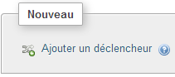

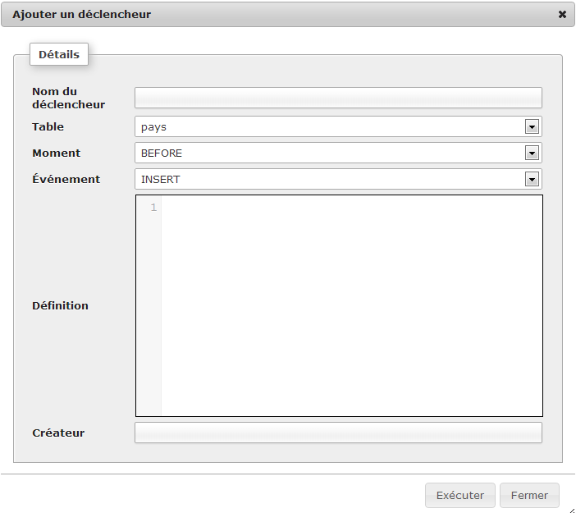

Saisissez le nom du trigger,
sélectionnez le moment,
sélectionnez l'événement,
saisissez le code entre BEGIN et END sans délimiteur.

Exemple du code d'un trigger before insert sur la table pays :

BEGIN
IF NEW.nom_pays = "" THEN
SIGNAL SQLSTATE '10001' SET MESSAGE_TEXT = 'Paramètre vide', MYSQL_ERRNO = 10001;
END IF;
END

- Exemple : archivage

- Objectif

Créer un trigger qui va ajouter le ou les enregistrement(s) supprimés de la table Villes dans la table villes_arch.

- Création de la table villes_arch

CREATE TABLE villes_arch AS SELECT * FROM villes WHERE cp = '0';

DESC villes_arch;

DESC villes;

- Création du trigger

DROP TRIGGER villes_avant_suppression;

CREATE TRIGGER villes_avant_suppression
BEFORE DELETE
ON villes
FOR EACH ROW
INSERT INTO villes_arch(cp, nom_ville, id_pays)
VALUES(OLD.cp , OLD.nom_ville, OLD.id_pays);

- Visualisation du code du trigger

SELECT action_statement
FROM information_schema.triggers
WHERE trigger_name = 'villes_avant_suppression';

- Test du trigger

INSERT INTO villes(cp, nom_ville, id_pays) VALUES('75021','Paris 21','033');

SELECT * FROM villes v;

DELETE FROM villes WHERE cp = '75021';

SELECT * FROM villes_arch;

- Un traitement conditionnel

IF condition THEN
Action;
END IF;

L'objectif est de limiter le prix d'un produit à 150 euros lors d'une augmentation de prix.

Le trigger

DELIMITER $$

DROP TRIGGER produits_before_update $$

CREATE TRIGGER produits_before_update
BEFORE UPDATE
ON produits
FOR EACH ROW
BEGIN
IF NEW.prix > 150 THEN
SET NEW.prix = 150;
END IF;
END $$

DELIMITER;

La commande SQL de mise à jour des prix.

UPDATE produits
SET prix = prix * 1.1;

SELECT * FROM produits;

- Gestion des exceptions dans un trigger

Un trigger pour contrôler l'augmentation des prix des produits. Si le nouveau prix dépasse une certaine valeur alors on lève une exception avec SIGNAL SQLSTATE 'numero'.

DELIMITER $$

DROP TRIGGER produits_before_update $$

CREATE TRIGGER produits_before_update
BEFORE UPDATE
ON produits
FOR EACH ROW
BEGIN
IF NEW.prix > 150 THEN
SET NEW.prix = 150; -- Ne sera meme pas execute
SIGNAL SQLSTATE '10001' SET MESSAGE_TEXT = 'Augmentation trop élevée, le prix ne peut dépasser 150 euros', MYSQL_ERRNO = 10001;
END IF;
END $$

DELIMITER;

Test :

UPDATE produits
SET prix = prix * 1.1
WHERE id_produit = 5;

Le résultat sera soit la mise à jour, soit "Augmentation trop élevée, le prix ne peut dépasser 150 euros" avec le code d'erreur 10001.

Note : impossible actuellement (mars 2013) de faire une gestion plus personnalisée avec la déclaration d'une condition, la déclaration d'un HANDLER, ...

Exemple de code applicatif :

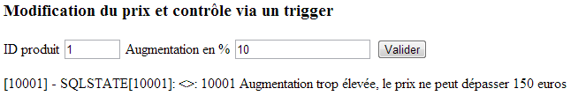

<?php
// --- triggerEtException.php
header("Content-Type: text/html; charset=UTF-8");
$lsMessage = "";

if(isSet($_POST["tbIdProduit"])) {
try {
$lcn = new PDO("mysql:host=localhost;port=3306;dbname=cours", "root", "");
$lcn->setAttribute(PDO::ATTR_ERRMODE, PDO::ERRMODE_EXCEPTION);
$lcn->exec("SET NAMES 'UTF8'");

$lsSQL = "UPDATE produits SET prix = prix * ? WHERE id_produit=?";
$lcmd = $lcn->prepare($lsSQL);
$lfPourcent = 1 + ($_POST["tbAugmentation"] / 100);
$lcmd->bindValue(1, $lfPourcent, PDO::PARAM_STR);
$lcmd->bindValue(2, $_POST["tbIdProduit"], PDO::PARAM_STR);
$lcmd->execute();

$lsMessage = "Enregistrement modifié ...";

$lcn = null;
}
catch(PDOException $e) {
$lsMessage = "[" . $e->getCode() . "] - " . $e->getMessage();
}
}
?>

<h3>Modification du prix et contrôle via un trigger</h3>
<form action="" method="POST">
<label>ID produit </label>
<input type="text" name="tbIdProduit" value="5" size="5" />
<label>Augmentation en % </label>
<input type="text" name="tbAugmentation" value="10" />

<input type="submit" />
</form>

<label>
<?php echo $lsMessage; ?>
</label>

- ANNEXES

- Débogueur

http://mydebugger.com/



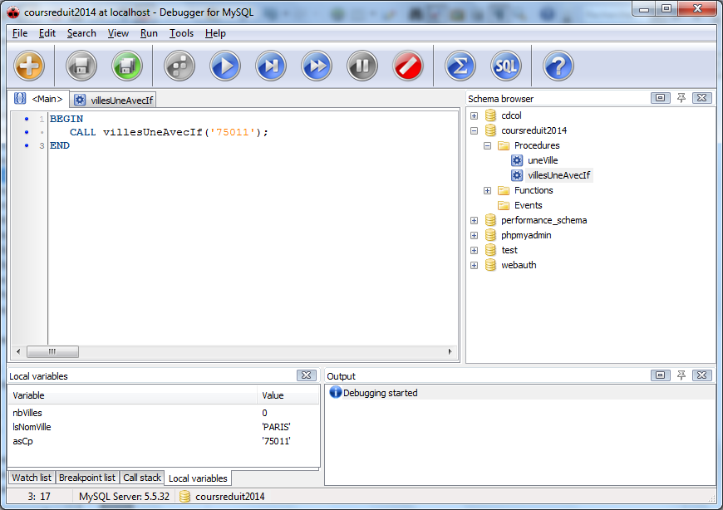

- Fonctions utiles

- Mois en français

Utile !!!

DELIMITER $$

DROP FUNCTION IF EXISTS cours.moisFrancais $$

CREATE FUNCTION cours.moisFrancais (aiMois INT) RETURNS VARCHAR(50)
DETERMINISTIC NO SQL
BEGIN
DECLARE lsMois VARCHAR(50);

CASE aiMois
WHEN 1 THEN SET lsMois = 'Janvier';
WHEN 2 THEN SET lsMois = 'Février';
WHEN 3 THEN SET lsMois = 'Mars';
WHEN 4 THEN SET lsMois = 'Avril';
WHEN 5 THEN SET lsMois = 'Mai';
WHEN 6 THEN SET lsMois = 'Juin';
WHEN 7 THEN SET lsMois = 'Juillet';
WHEN 8 THEN SET lsMois = 'Août';
WHEN 9 THEN SET lsMois = 'Septembre';
WHEN 10 THEN SET lsMois = 'Octobre';
WHEN 11 THEN SET lsMois = 'Novembre';
WHEN 12 THEN SET lsMois = 'Décembre';
ELSE SET lsMois = 'Introuvable';
END CASE;

RETURN lsMois;

END $$

DELIMITER ;

SELECT moisFrancais(2) FROM DUAL;

- Jour en français

Utile !!!

DELIMITER $$

DROP FUNCTION IF EXISTS cours.jourFrancais $$

CREATE FUNCTION cours.jourFrancais (aiJour INT) RETURNS VARCHAR(50)
DETERMINISTIC NO SQL
BEGIN

DECLARE lsJour VARCHAR(50);

CASE aiJour
WHEN 1 THEN SET lsJour = 'Lundi';
WHEN 2 THEN SET lsJour = 'Mardi';
WHEN 3 THEN SET lsJour = 'Mercredi';
WHEN 4 THEN SET lsJour = 'Jeudi';
WHEN 5 THEN SET lsJour = 'Vendredi';
WHEN 6 THEN SET lsJour = 'Samedi';
WHEN 7 THEN SET lsJour = 'Dimanche';
ELSE SET lsJour = 'Introuvable';
END CASE;

RETURN lsJour;

END $$

DELIMITER ;

SELECT jourFrancais(2) FROM DUAL;

- DateFrVersDateUS

DELIMITER $$

DROP FUNCTION IF EXISTS cours.dateFrVersDateUS $$

CREATE FUNCTION cours.dateFrVersDateUS (asDate VARCHAR(10)) RETURNS VARCHAR(10)
DETERMINISTIC NO SQL
BEGIN
-- de jj/mm/aaaa vers yyyy-mm-dd
DECLARE lsDateUS VARCHAR(10);
DECLARE lsJour VARCHAR(2);
DECLARE lsMois VARCHAR(2);
DECLARE lsAnnee VARCHAR(4);

SET lsJour = LEFT(asDate, 2);
SET lsMois = SUBSTR(asDate, 4, 2);
SET lsAnnee = RIGHT(asDate, 4);

SET lsDateUS = CONCAT(lsAnnee, '-', lsMois, '-', lsJour);

RETURN lsDateUS;
END $$

DELIMITER ;

SELECT dateFrVersDateUS('03/10/2010') FROM DUAL;

affiche 2010-10-03

- DateUSVersDateFR

DELIMITER $$

DROP FUNCTION IF EXISTS cours.dateUSVersDateFR $$

CREATE FUNCTION cours.dateUSVersDateFR (asDate VARCHAR(10)) RETURNS VARCHAR(10)
DETERMINISTIC NO SQL
BEGIN
-- de yyyy-mm-dd vers jj/mm/aaaa
DECLARE lsDateFR VARCHAR(10);
DECLARE lsJour VARCHAR(2);
DECLARE lsMois VARCHAR(2);
DECLARE lsAnnee VARCHAR(4);

SET lsJour = RIGHT(asDate, 2);
SET lsMois = SUBSTR(asDate, 6, 2);
SET lsAnnee = LEFT(asDate, 4);

SET lsDateFR = CONCAT(lsJour, '/', lsMois, '/', lsAnnee);

RETURN lsDateFR;
END $$

DELIMITER ;

SELECT dateUSVersDateFR('2010-10-03') FROM DUAL;

- Divers

- Prepare et execute

Exemple emprunté à la documentation de MySQL !

Dans les 2 cas renvoie la version de MySQL et la valeur d'une variable incrémentée dans la procédure.

DELIMITER $$

DROP PROCEDURE IF EXISTS p $$

CREATE PROCEDURE p(OUT ver_param VARCHAR(25), INOUT incr_param INT)
BEGIN
# Set value of OUT parameter
SELECT VERSION() INTO ver_param;
# Increment value of INOUT parameter
SET incr_param = incr_param + 1;
END $$

DELIMITER ;

SET @incrementINOUT = 1;
CALL p(@versionOUT, @incrementINOUT);
SELECT @versionOUT, @incrementINOUT;

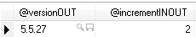

SET @incrementINOUT = 10;
PREPARE requeteCompilee FROM 'CALL p(@versionOUT, @incrementINOUT)';
EXECUTE requeteCompilee;
SELECT @versionOUT, @incrementINOUT;

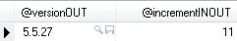

- Bibliographie

MySQL 5 - Guide officiel  de Paul DuBois, Stefan Hinz, Carsten Pedersen  Editions MySQL Press, juillet 2006  700 pages, 1285 g  La référence | 
MySQL 5  Guilde de référence du développeur  de Didier DELEGLISE  Editions ENI, Avril 2013  484 pages  EAN13 : 9782746079724. | 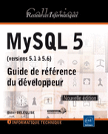
Programmer avec MySQL  de Christian Soutou  Editions Eyrolles, Février 2011,  450 pages, 1040 g, Format : 19 x 23  ISBN13: 978-2-212-12869-7.  Excellent. | 